НАШИ ВПЕЧАТЛЕНИЯ ОБ ОНЛАЙН СПЕКТАКЛЕ «ЛЕТУЧИЙ КОРАБЛЬ»
Наступили новогодние каникулы - время чудес, волшебства, зимних забав. И, конечно, прикосновения к познанию чего- то нового, интересного, которое наполняет наши сердца добротой, воспитывает в нас по- настоящему гармонично - развитых личностей.
Пандемия - не повод, чтобы не прикоснуться к прекрасному. Технологии современности дают нам неограниченные возможности. Мы можем сходить на сеанс кинофильма, посмотреть спектакль или концерт любимых артистов и музыкантов в режиме онлайн. Такую возможность представила нами любимая и очень популярная платформа «Учи.ру». | 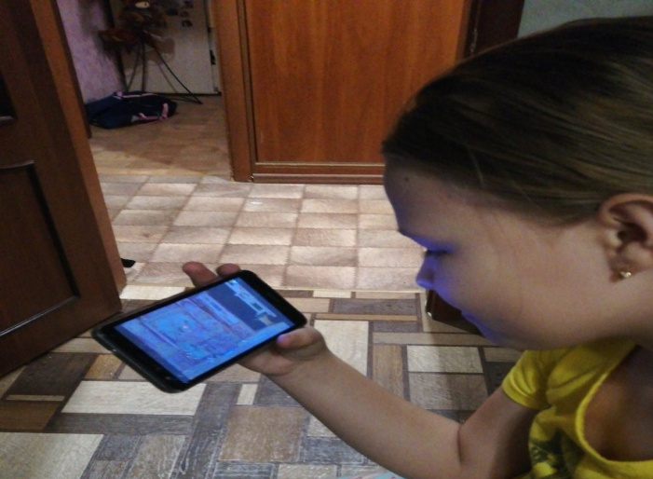
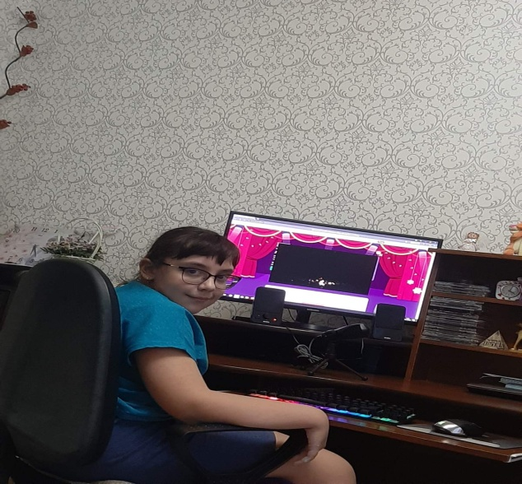 | В канун Нового года на платформе был представлен показ детского спектакля «Летучий корабль» театриума Терезы Дуровой на Серпуховке. Сказать, что мы получили удовольствие от просмотра, значит не сказать ничего!
Вместе с артистами ребята подпевали всеми любимые песни из одноименного мультфильма, переживали за главных героев в их приключениях. После спектакля 4а класс очень бурно обсуждал просмотр в мессенджере Вайбер. | 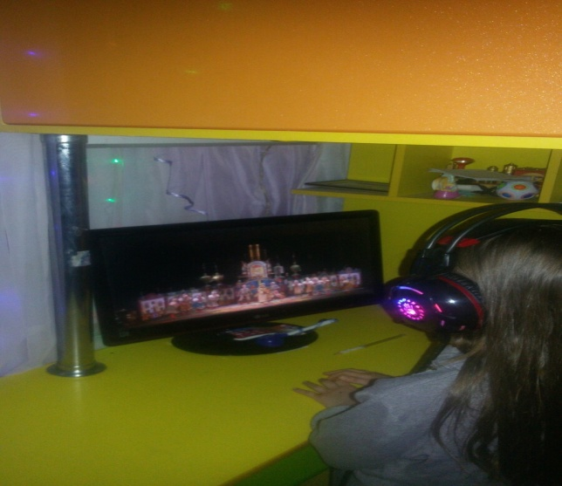
Ребята обратили внимание на замечательную игру актёров, постановке голоса, манере исполнения и передачи характеров героев. А для них было это очень важно, ведь они пробуют себя в роли артистов на занятиях «Наш театр» | 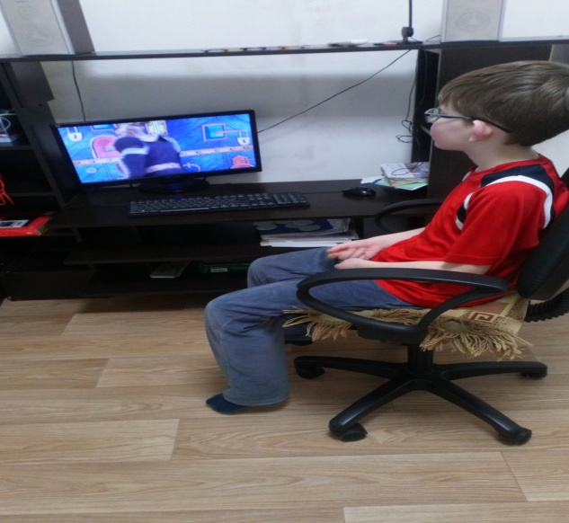

Классный руководитель Кузьмина С.А. и команда 4а класса

